**Плакаты по правилам поведения за столом и в столовой.**

[[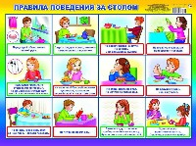](https://feoschool4.edusite.ru/DswMedia/2356970.jpg)](https://feoschool4.edusite.ru/DswMedia/2356970.jpg)

[[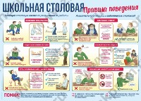](https://feoschool4.edusite.ru/DswMedia/pravila_povedeniya_za_stolom_1.jpg)](https://feoschool4.edusite.ru/DswMedia/pravila_povedeniya_za_stolom_1.jpg)  [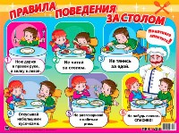](https://feoschool4.edusite.ru/DswMedia/trulei.jpg)

[[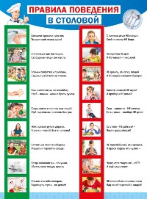](https://feoschool4.edusite.ru/DswMedia/9edea2df9972b07bf0cc617e0c835baf.jpg)](https://feoschool4.edusite.ru/DswMedia/9edea2df9972b07bf0cc617e0c835baf.jpg) [[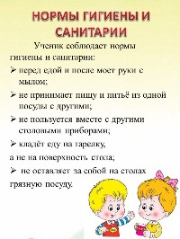](https://feoschool4.edusite.ru/DswMedia/1508669021_slayd4.jpg)](https://feoschool4.edusite.ru/DswMedia/1508669021_slayd4.jpg)